Кедр. Он нам выжить помог!

С древних времен великой славой обладало дерево кедр. В энциклопедии знаков и символов кедр означает силу, знатность и неподкупность. В христианстве символизирует величие, достоинство, красоту и Христа. В иврите кедр - священное дерево храма Соломона. Кедр имеет мощный высокий ствол и всем своим видом показывает свою значимость в этом огромном бескрайнем мире. Казалось бы, что может быть такого уникального в обычном дереве? Но после прочтения легенд и рассказов, посвященных этому святому дереву, от данного вопроса не остается и следа. Величественный кедр спас сотни, тысячи жизней. Он на протяжении истории исцелял, оберегал людей, и сегодня продолжает выполнять свою миссию.
В годы Великой Отечественной войны кедровый бальзам широко использовался в сибирских госпиталях как бактерицидное и ранозаживляющее средство. По данным врача И.И. Юколиса, кедровая смола «оказывает большое терапевтическое действие при лечении хронических язв голени различного происхождения». В годы войны терпентин-бальзам, успешно применяемый в госпиталях, способствовал сокращению сроков лечения раненых, возвращая в армию здоровых бойцов.
В статье журнала «Химия и Жизнь» 1985 года опубликован рассказ, основанный на реальных событиях. Беззубов Алексей Дмитриевич, лауреат Сталинской премии, начальник химико-технического отдела Всесоюзного НИИ витаминной промышленности, консультант санитарного управления Ленинградского фронта, рассказывает о тяжелых временах блокадного Ленинграда, о том, какие пути для спасения людских жизней были найдены в то непростое время. Открытием стало использование хвойных деревьев в медицинских целях. Алексей Дмитриевич во время первой мировой войны сам переболел цингой. В витаминном институте Беззубов вместе с профессором А.А Шмидтем создали препарат, содержащий витамин С: «Его жизненная необходимость в условиях блокадного города не вызывала у нас ни малейшего сомнения.». К 15 октября подготовили проект инструкции для производства хвойных настоев. После принятия 18 ноября 1941 года решения Ленгорисполкома «О мероприятиях по предупреждению авитаминозов» на многие заводы и предприятия стали поставляться ежедневно по 30 тонн хвои: «Эти предприятия, начиная с 27 ноября 1941 года, обязаны были каждый день вырабатывать более двух миллионов человеко-доз хвойного настоя». Установки по переработки хвои были повсюду: в больницах, в научных и учебных учреждениях, в некоторых воинских частях. Хвойный настой изготавливали даже на дому, так как рецепт многократно передавали по ленинградскому радио. В добывании и переправлении на заготовленные пункты хвойных лапок помогали даже женщины: «Каждое утро истощенные женщины тянулись в лес, состригали хвойные лапки, набивали ими мешки и на колясках, санках, лошадях переправляли на заготовительные пункты». Это был тяжелый труд.
Данный пример не может оставить сомнений о пользе хвойных деревьев, о пользе кедра. На что способно обычное дерево? Благодаря целебным свойствам хвойных деревьев, многие люди были спасены. Лечебная хвоя подымала воинов с больничных коек, давая им еще один шанс вступить в бой. Нам, сибирякам, несказанно повезло. У нас с кедром, несгибаемым царем таежного леса, Родина одна! А земляки должны помогать друг другу, держаться вместе.

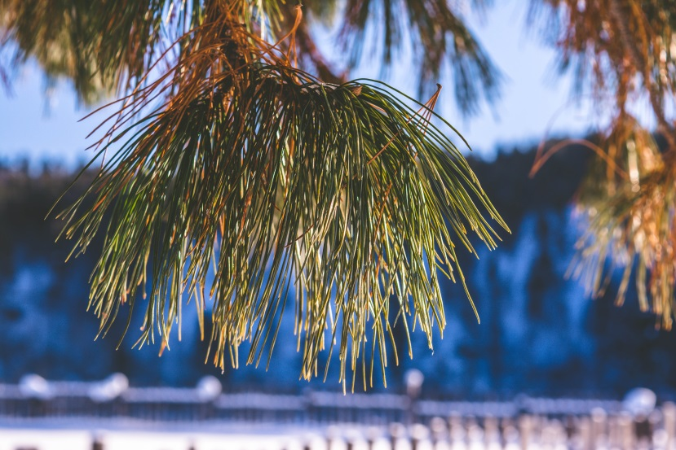
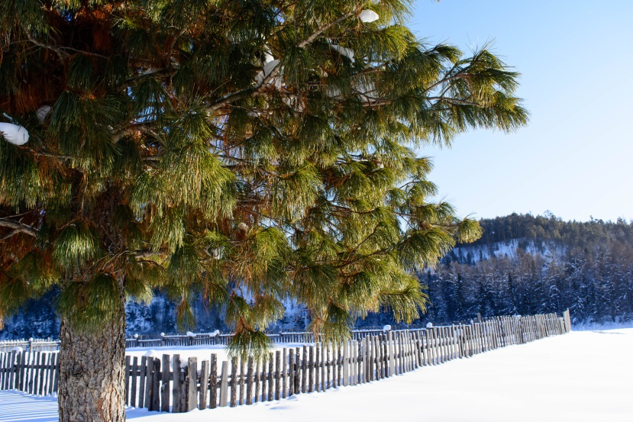
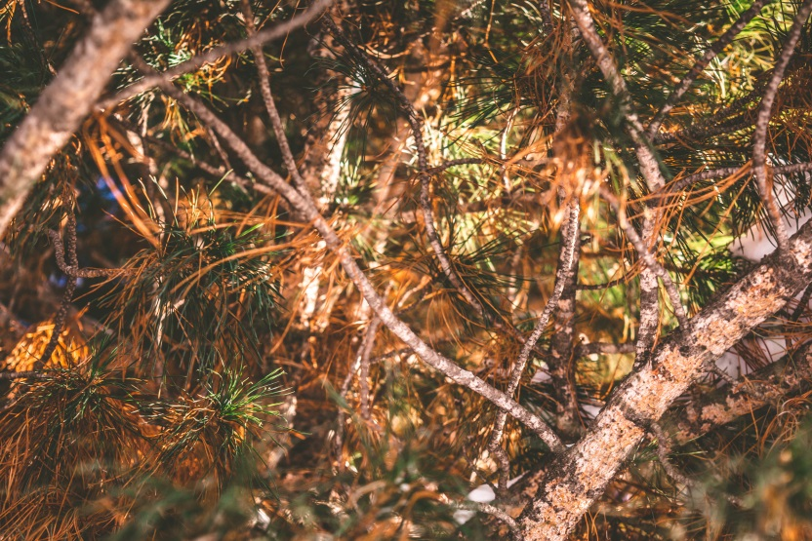
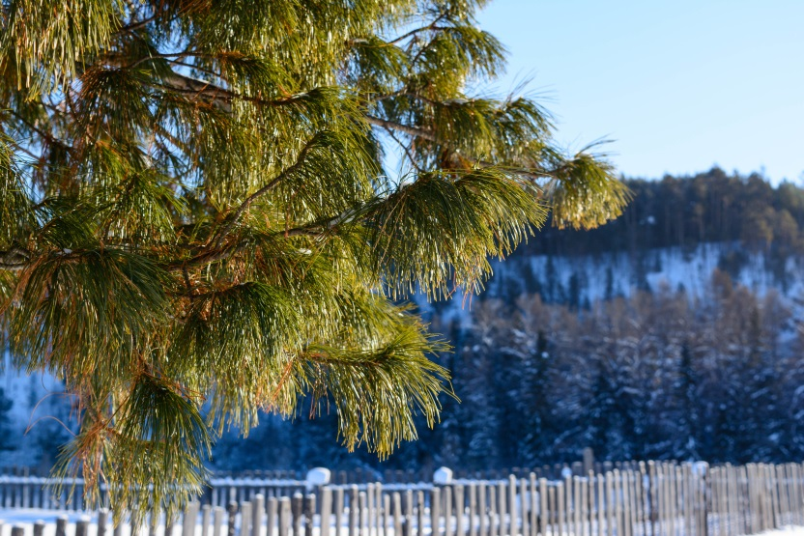
Автор фото: Воронина Ангелина Александровна
Зимний кедр. с.Онот

Источники информации

- eko-sib.com[Cибирский кедр - его полезные свойства и не только...]
- Журнал «Химия и Жизнь» — 1985. — № 1. — с. 14-20
- Телицын В.Л «Энциклопедия знаков и символов»

